一、采购清单及技术参数要求
附件3.需新采购的办公家具清单
摆放  区域 | 家具  类型 | 意向款式 | 材料和工艺要求 | 规格  尺寸 | 需求  数量 | 单品  限价
2502 办公室 | 卡座（参考款式，不含副柜；含带锁三层柜、带轮主机位、带储藏柜软垫位等） | 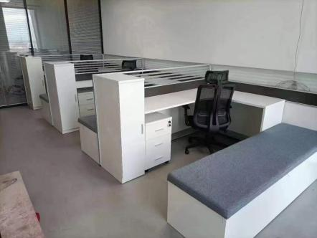 | ·含半玻主屏/全板带线盒侧屏/台面板/脚板  ·环保E1级MFC刨花板  ·德国夏特饰面纸  ·25板封2mmPVC边  ·桌面配银亮色60直径线盒  ·国标6063铝材/屏风26厚/铝材主壁厚足1.2mm/着色亚光白  · 高密度海绵.长度1800.宽度600.厚度5公分 | 1800*2000*1200 | 8 | 4000
2502 办公室 | 办公椅 | 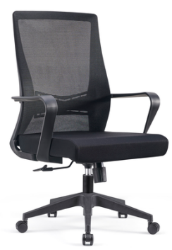 | *PP+纤背筐+扶手  *专业办公防尘网布饰面  *高密度海绵  *12mm多层坐板  *原位锁定中班蝴蝶底盘  *SGS认证黑色气杆  *310PA尼龙脚  *50mmPU防滑轮 | 标准 | 8 | 1320
2502 办公室 | 文件矮柜.可以改色 | 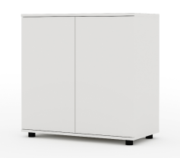 | 1、基材：采用优质E0级刨花板,优质绿色环保产品；  2、封边用材：PVC胶边，进口热熔胶；  3、五金配件：优质五金配件，国内知名品牌； | 900*400*800 | 5 | 1000
2502 办公室 | 班椅 | 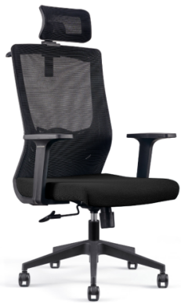 | 1.可升降网头枕；  2.黑色全新料加纤背框，扪进口过测试特网；  3.腰部符合人体公学顶腰设计、更加舒适；  4.黑色3D活动扶手、带PU扶手面（前后，左右，旋转，升降）；  5.座包一体成型定型海绵+塑胶底壳，永不变形，扪华宇透气网布；  6. 3.0mm三级锁定底盘；  7.三级SGS认证气杆，100mm缩50mm；  8.340mm尼龙高脚，静压1000KG;  9.60mm尼龙+PU静音脚轮过BIFMA。 | 标准 | 2 | 1320
2502 办公室 | 班台（参考款式） | 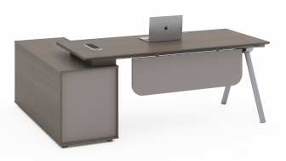 | 1、贴面板材：采用优质E0级刨花板,优质绿色环保产品； 2、封边用材：PVC胶边，进口热熔胶； 2、五金配件：优质五金配件，国内知名品牌；  3、免漆工艺：吸塑板件，采用高密度中纤板，纳米覆膜、吸塑工艺，一体成型，不开裂、不变形、防水防霉、耐褪色，耐高温 | 1600*800*750 | 1 | 4000
2502 办公室 | 文件柜（参考款式） | 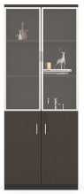 | 1、贴面板材：采用优质E0级刨花板,优质绿色环保产品； 2、封边用材：PVC胶边，进口热熔胶； 3、五金配件：优质五金配件，国内知名品牌；  4、免漆工艺：吸塑板件，采用高密度中纤板，纳米覆膜、吸塑工艺，一体成型，不开裂、不变形、防水防霉、耐褪色，耐高温 | 800*400*2000 | 2 | 3000
2201办公室 | 会议桌（参考款式） | 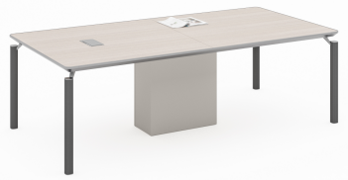 | 1、基材：免漆纸饰面，板材采用环保优质三聚氰胺板，刨花板内材，符合国际E1级环保标准，优质绿色环保产品,甲醛释放量≤0.124mg/m3,E1级，≤0.050mg/m3，E0级；静曲强度≥11MPa，弹性模量≥1600MPa，含水率3%-13%，内胶合强度≥0.35MPa，表面胶合强度≥0.8，2H吸水厚度膨胀率≤8.0%.经防潮、防虫、防腐处理，抗弯力强，不易变形；  2、台面为25mm,采用(梨木+暖白)分色封边，厚度约2mm厚PVC胶边，进口热熔胶不易脱落；  3、桌屏：屏风采用（布纹板/茶色钢化玻璃）可选，多功能桌屏（含插座、笔筒、收纳等功能） | 2800*1200*750 | 1 | 5000
合计 |  |  |  |  |  | 65200
二、质量标准
投标人所提供货物及原材料需符合国家标准、环保标准或行业标准（下表各类标准与法规按有关机构最新发布、执行标准），主要包括：
序号 | 标准编码 | 标准名称 | 备注
1 | GB/T3324-2017 | 木家具通用技术条件
2 | GB/T3325-2017 | 金属家具通用技术条件
3 | GB/T3326-2016 | 《家具桌、椅、凳类主要尺寸》
4 | QB/T1951.1-2010 | 木家具质量检验及质量评定
5 | QB/T1951.2-2013 | 金属家具质量检验及质量标准
6 | GB/T16799-2018 | 家具用皮革
7 | GB/T9846-2015 | 普通胶合板
8 | GB/T4897-2015 | 刨花板
9 | GB/T10802-2006 | 通用软质聚醚型聚安脂泡沫塑料
10 | GB/T6343-2009 | 泡沫塑料和橡胶表观（体积）密度的测定检验标准
11 | GB/T15115-2009 | 压铸铝合金检验标准
12 | QB/T3826-1999 | 轻工产品金属镀层和化学处理层的耐腐蚀试验方法中性盐雾试验（NSS）法检验标准
13 | GB18580-2017 | 《室内装饰装修材料人造板及其制品中甲醛释放限量》
14 | GB18581-2020 | 《木器涂料中有害物质限量》
15 | GB18583-2020 | 《室内装饰装修材料胶粘剂中有害物质限量》
16 | GB18584-2001 | 《室内装饰装修材料木家具中有害物质限量》
17 | GB50325-2020 | 《民用建筑工程室内环境污染控制标准》
18 | 其他法定专业质检部门所检测的标准

三、其他说明
（一）办公家具清单未对家具具体颜色做出要求，实物颜色由中标人根据采购人意向款式颜色报样板给采购人选择确认再制作，否则造成损失由中标人全力承担。
（二）办公家具清单的家具实际尺寸需中标人实地测量并出具图纸供经采购人确认后再制作，否则造成损失由中标人全部承担，工程量计算以实地测量为准。
（三）出具图纸后，中标人提供拟选用的板材及五金配件供采购人确认。

